Калюжная Светлана Валерьевна,
учитель-логопед
МБОУ "Средняя общеобразовательная школа № 8",
г. Ханты-Мансийск

Полинарные занятия в начальной школе с обучающимися с особыми образовательными потребностями
Основываясь на Приказ Министерства образования и науки РФ от 19.12.2014г. № 1598 "Об утверждении федерального государственного образовательного стандарта начального общего образования обучающихся с ограниченными возможностями здоровья" все коррекционно-развивающие занятия проходят с обучающимися с особыми образовательными потребностями во внеурочное время, согласно рекомендациям ТПМПК. (2.9.3. Коррекционно-развивающая область является обязательной частью внеурочной деятельности, поддерживающей процесс освоения содержания АООП НОО. Содержание коррекционно-развивающей работы для каждого обучающегося определяется с учетом его особых образовательных потребностей на основе рекомендаций ПМПК, ИПР)
Проанализировав рекомендованные направления коррекционно-развивающей работы, выявлено, что преобладающее число обучающихся, нуждающихся в помощи и педагога-психолога, и учителя-логопеда.
Заключения ТПМПК обучающихся МБОУ "СОШ №8"

Результаты мониторинга последних лет указывают на увеличение обучающихся с ОВЗ и нуждающихся в коррекционно-развивающих занятиях сразу нескольких специалистов. Для комплексного решения этой проблемы в начальной школе подходят полинарные занятия с обучающимися с особыми образовательными потребностями. Их особенностью является интеграция знаний и умений из разных областей для решения одной задачи. Проводят полинарные занятия сразу несколько педагогов. Это позволяет развивать компоненты речи и мыслительные процессы, различные навыки и познавательный интерес, расширять кругозор. Подобные занятия вызывают особый интерес учеников, помогает им социализироваться и адаптироваться в новой обстановке, с новыми людьми, что очень важно для данной группы детей. Каждый учитель на занятие проводит свою часть, отрабатывая определенные компетенции. В тоже время все задания, упражнения и беседы определены одной темой.
Ниже приведены варианты полинарных занятий с обучающимися третьих классов, которые были проведены на базе МБОУ "Средняя общеобразовательная школа № 8", города Ханты-Мансийска.
Полинарное занятие "Безопасный интернет". Авторы занятия: учитель информатики, педагог-психолог и учитель-логопед. Благодаря такому взаимодействию учителей удалось на протяжении всего занятия отработать не только навыки безопасных действий при использовании сети Интернет, но и расширить кругозор обучающихся, обогатить и активизировать словарный запас по данной теме, закрепить правильное и осознанное чтение, развить внимание, зрительную и слуховую память, мыслительные операции. Приложение 1
Следующее занятие "День Словаря" готовили педагог-библиотекарь, учитель-логопед и педагог-психолог. В результате данного сотрудничества педагогов третьеклассники побывали на мини-выставке в библиотеке, научились работать со словарями, отработали выразительное и осознанное чтение, развили связную речь и познавательные интересы. Приложение 2
Полинарное занятие, посвященное Дню защитника Отечества, учитель-логопед и педагог-психолог проводили совместно с педагогом из МБУ ДО "Патриот". В ходе данного мероприятия прошли конкурсы-этапы с целью военно-патриотического воспитания через различные логопедические и психологические упражнения и задания. Приложение 3
Ещё одно полинарное занятие "Безопасные каникулы" было разработано сразу двумя педагогами-психологами и учителем-логопедом. Целью этого занятия было уточнение и расширение знаний о безопасном поведении во время каникул, развития познавательной сферы и всех компонентов речи. На протяжении всего занятия развивались и совершенствовались эмоционально-волевые и коммуникативные способности обучающихся. Приложение 4
Опыт проведения полинарных занятий позволяет сделать вывод о том, что использование этой формы работы с обучающихся с особыми образовательными потребностями позволяет повысить эффективность коррекционно-развивающих занятий, заинтересованность учеников в этих занятиях, способствует активизации познавательной деятельности обучающихся, оказывает положительное влияние на формирование навыков жизненной компетенции. Данный опыт представлен в социальных сетях и был высоко оценен педагогическим сообществом. Приложение 5
Все эти занятия могут быть рекомендованы для широкого применения в начальной школе учителями-логопедами, педагогами-психологами, учителями начальных классов и другими специалистами.

Список используемых источников и литературы

1. Приказ Министерства образования и науки РФ от 19 декабря 2014 г. № 1598 "Об утверждении федерального государственного образовательного стандарта начального общего образования обучающихся с ограниченными возможностями здоровья". Приложение № 5. Требования к АООП НОО для обучающихся с тяжелыми нарушениями речи. https://base.garant.ru/70862366/

Приложение 1
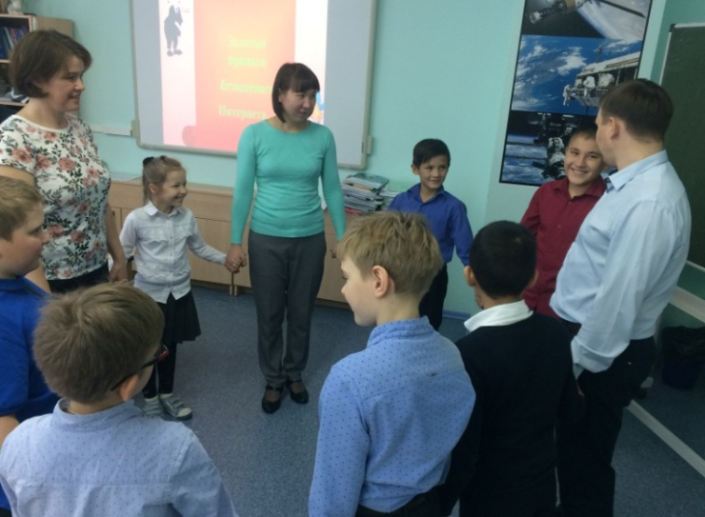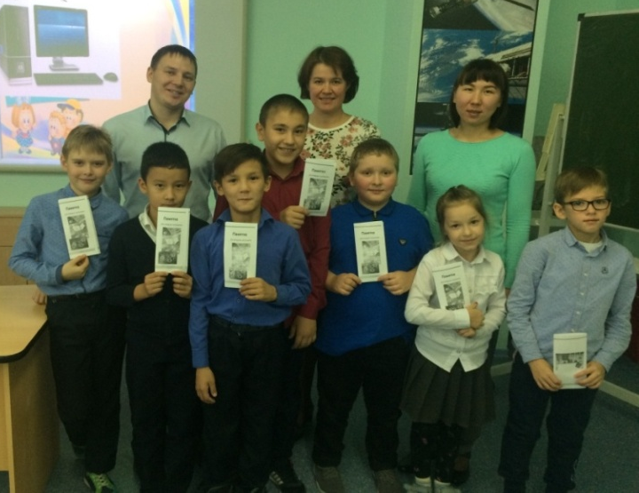

Приложение 2
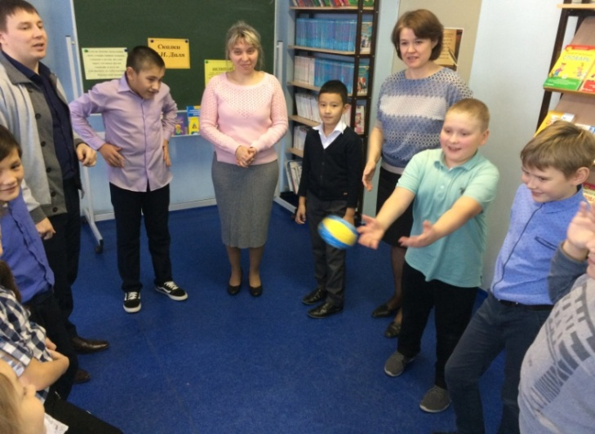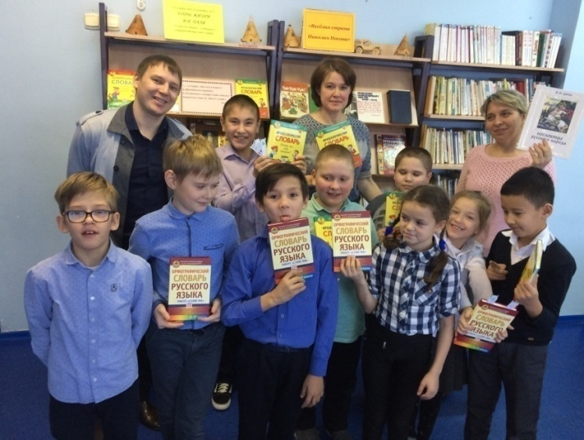

Приложение 3
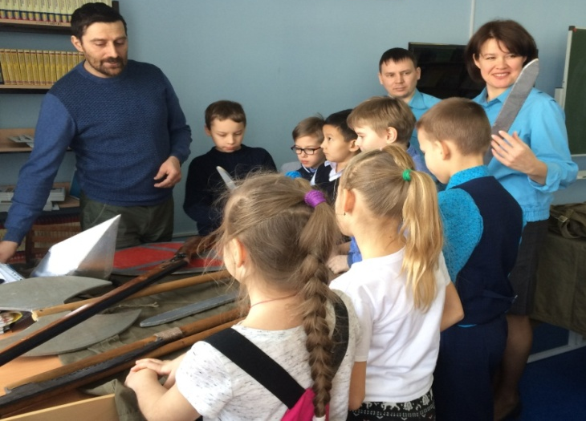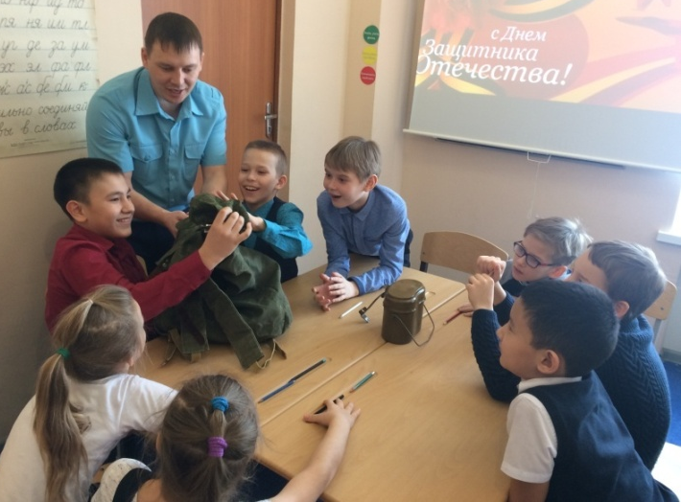

Приложение 4
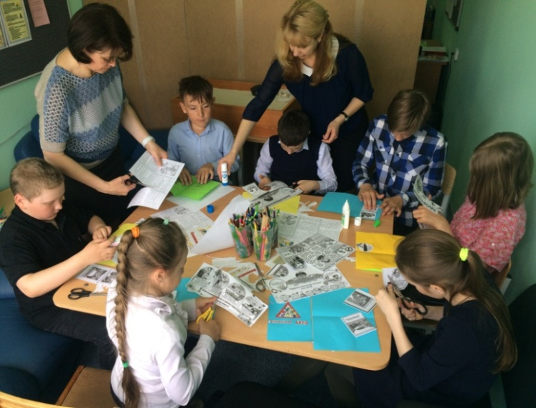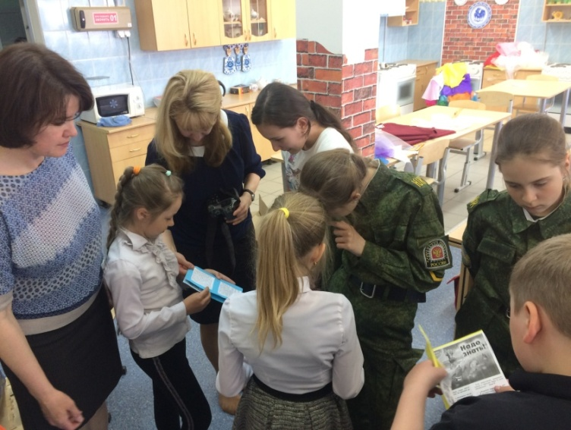

Приложение 5
